
EXPOSANTENHANDBOEK
Dit handboek bevat alle informatie om uw deelname goed voor te bereiden. Lees deze handleiding aandachtig door en let op de deadlines die van toepassing zijn. Zorg ervoor dat u vooraf goed voorbereid bent en aarzel niet om bij vragen/onduidelijkheden contact met ons op te nemen. Wij wensen u een zeer succesvolle deelname toe.
STANDNUMMER & EXPOSANTENLIJST
- Standnummer: zie bevestigingsmail
- Het standnummer is strikt gerelateerd aan de bevestigde exposanten. Het is verboden een tweede firma op de standruimte toe te laten zonder toestemming.
Bijkomende producten en/of merken dient u te melden aan de organisatie als aanvulling op de initiële inschrijving.
- Exposantenlijst: www.tavola-xpo.be/exposanten

OPBOUW
Exposanten met eigen standbouw & standenbouwers
Dag Uur
wo 11/03/2026 08:00 – 19:00
do 12/03/2026 08:00 – 19:00
vr 13/03/2026 08:00 – 19:00
za 14/03/2026 08:00 – 14:00

Exposanten met een door de organisatie gebouwde modulaire stand: type Casa, Green, Truss, Matrix, Matrix AKU en Thames
Dag Uur
do 12/03/2026 13u00 – 19u00
vr 13/03/2026 08u00 – 19u00
za 14/03/2026 08u00 – 14u00
Exposanten met een door de organisatie gebouwde stand: type Wood, Market, Concept
Dag Uur
vr 13/03/2026 08u00 – 19u00
za 14/03/2026 08u00 – 14u00
- Extra opbouwdag op maandag 09/03 en dinsdag 10/03 van 8u30-17u30, enkel op aanvraag en tegen betaling (550,00€/dag en per stand, excl. BTW)
- Langer opbouwen ’s avonds op aanvraag en met een schriftelijke toelating van de organisatie. Buiten de officiële opbouwuren kan geen uitrusting of materiaal buiten worden gebracht. De stewards zijn bevoegd om hiervoor de nodige controles uit te voeren.
- Zaterdag 14/03 enkel voor de verfraaiing van de standen en het schikken van de tentoongestelde producten.
- Alle standen dienen volledig afgewerkt te zijn op zaterdag 14/03 om 14u00.
Opbouwpoorten sluiten om 14u00. Daarna is toegang enkel mogelijk via XPO ZUID en XPO NOORD.
Plaatsen van grote en/of zware goederen op de standen:
= goederen of elementen die problemen kunnen opleveren om naar de stand te brengen:
- ALTIJD vooraf melden aan de organisatie
- Enkel mogelijk tijdens de eerste opbouwdag op woensdag 11/03/2026, timing in samenspraak met de organisatie.

Standtapijt
- Beschermfolie op het tapijt, zelf verwijderen vóór zaterdag 14/03/2026 om 14u00.
- Verwijdering door organisatie = 2,00€ per m² (excl. BTW)
Gangen
- Volledig vrijmaken op 14/03/2026 vóór 14u00 voor reiniging van gangen en leggen gangtapijt.
- In de gangen worden lopers gelegd (wit). Op de centrale assen in de beurs komt een olijfgeel tapijt.
Bestelde diensten
- Protesteren van niet-levering van diensten moet gebeuren tot uiterlijk de 1e beursdag in het beurssecretariaat.
- Protest na de beurs is niet geldig.

BEURSDAGEN
TOEGANG VOOR BEZOEKERS
Dag Uur
zo 15/03/2026 10:00 – 19:00
ma 16/03/2026 10:00 – 19:00
di 17/03/2026 10:00 – 18:00
- Bezetting: hallen 1,2,4,5 en 6
- Toegang: XPO ZUID (kant Kennedylaan/Kinepolis) en XPO NOORD (kant E17/Parking P6)
- Afsluit gebouwen: Om 20u00 worden de gebouwen afgesloten door de steward.
Na 20u00 kunt u terecht in de loungebar in de Rambla.
Toegangsprijzen bezoekers
- 40,00€ zonder online registratie
- Gratis indien de bezoeker zich online registreert via www.tavola-xpo.be met de code vermeld op de uitnodiging of via de persoonlijke URL voor online registratie van een exposant.

TOEGANG VOOR DE EXPOSANTEN
Standbemanning en exposanten: enkel met exposantenbadge
Dag Uur
zo 15/03/2026 vanaf 07:00
ma 16/03/2026 vanaf 08:00
di 17/03/2026 vanaf 08:00

AANLEVEREN PRODUCTEN TIJDENS DE BEURS
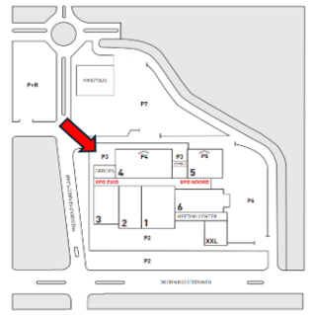
Er is 1 laad- en loszone voorzien voor de bevoorrading van uw stand in de ochtend tijdens de beursdagen. Deze is bereikbaar via parking P3A, met levering via Xpo Zuid.
Dag Uur
zo 15/03/2026 07:00 – 09:30
ma 16/03/2026 08:00 – 09:30
di 17/03/2026 08:00 – 09:30
Voorwaarden
Als u levert en daarna niet op de beurs aanwezig moet zijn:
- U draagt een exposantenbadge.
- Voor toegang met een voertuig tot de laad- en loszone, betaalt u een waarborg van minimaal 20,00€. U krijgt een ontvangstbewijs. Als uw voertuig deze zone verlaat vóór 09u30, krijgt u uw waarborg terug in ruil voor het ontvangstbewijs.

Als u levert en daarna ook op de beurs aanwezig moet zijn:
- U draagt een exposantenbadge.
- Lichte bestelwagen (die slechts 1 parkeerplaats inneemt)? Deze mag op de parkeerterreinen van Kortrijk Xpo,
- Vrachtwagen? Deze kan niet op het terrein van Kortrijk Xpo blijven en moet in de buurt van de campus geparkeerd worden. (zie verder)
Wie een permanente vorm van stockage van producten wenst kan een aanvraag indienen voor het plaatsen van een koelcel, koelwagen, … in hal 3 (via het exposantenportaal – rubriek “webshop”).

ONTRUIMING
Exposanten met eigen standbouw & standenbouwers Hallen 1,2 en 5
Dag Uur
di 17/03/2026 18:30 – 24:00
wo 18/03/2026 08:00 – 18:00

Exposanten met eigen standbouw & standenbouwers Hallen 4 en 6
Dag Uur
di 17/03/2026 18:30 – 24:00
wo 18/03/2026 08:00 – 16:00

Exposanten met een stand gebouwd door de organisatie: Casa, Green, Truss, Wood, Matrix, Taro, Thames, Rhone, Market, Concept
Dag Uur
di 17/03/2026 18:30 – 24:00
wo 18/03/2026 08:00 – 10:00
Belangrijk!!
De organisatie van de ontruiming op dinsdag 17/03/2026
gebeurt in samenwerking met de Politie Kortrijk.

- De voertuigen voor de ontruiming verzamelen op de President Kennedylaan. (zie plannetje hieronder)
- Auto’s en bestelwagens voor de ontruiming worden toegelaten op onze terreinen vanaf 18.00u. Van zodra er plaats op de parkings is, worden voertuigen vanuit de wachtrij doorgestuurd naar onze terreinen.
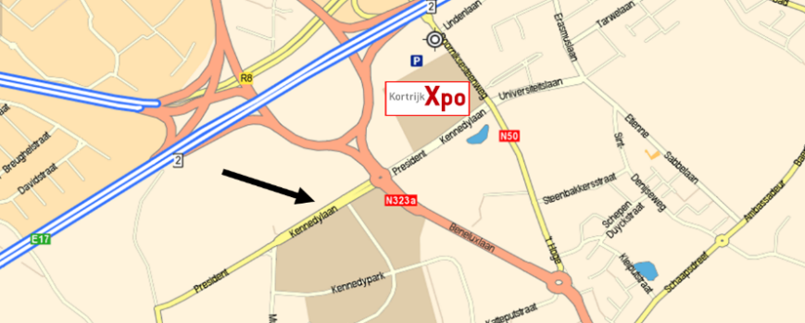
- Grotere vrachtwagens en opleggers worden vanaf 21.00u op de terreinen van Kortrijk Xpo toegelaten.

BELANGRIJK:
- Het is ten strengste verboden om op 17/03 vóór 18u00 aan te vangen met de ontruiming.
- Start wegnemen gehuurde meubilair/koelkasten: dinsdagavond 17/03 vanaf 18u30.
- Start afbraak gehuurde modulaire standen: woensdagmorgen. Vooraf wanden en berging leegmaken.
Diefstalpreventie: tijdens de ontruiming blijft best 1 persoon continu op de stand aanwezig

OPBOUW- & ONTRUIMINGSINSTRUCTIES
TOEGANG TOT DE TERREINEN TIJDENS OPBOUW & ONTRUIMING
- 1 Opbouw-/ontruimingskaart = 1 voertuig
- Opbouw-/ontruimingskaarten worden u digitaal doorgestuurd, u kan er zoveel printen als nodig zijn. Indien u ons de gegevens van uw standenbouwer meedeelde, ontvangt deze ook een kaart.
- Opbouw-/ontruimingskaart ≠ parkingticket, maar een bewijs om dicht bij de poorten te parkeren om te lossen/laden
- Uw opbouw-/ontruimingspoort staat op de kaart
- Zichtbaar plaatsen achter de voorruit van elk voertuig
- Personen die enkel het verloop van de standopbouw komen controleren parkeren op parking P7
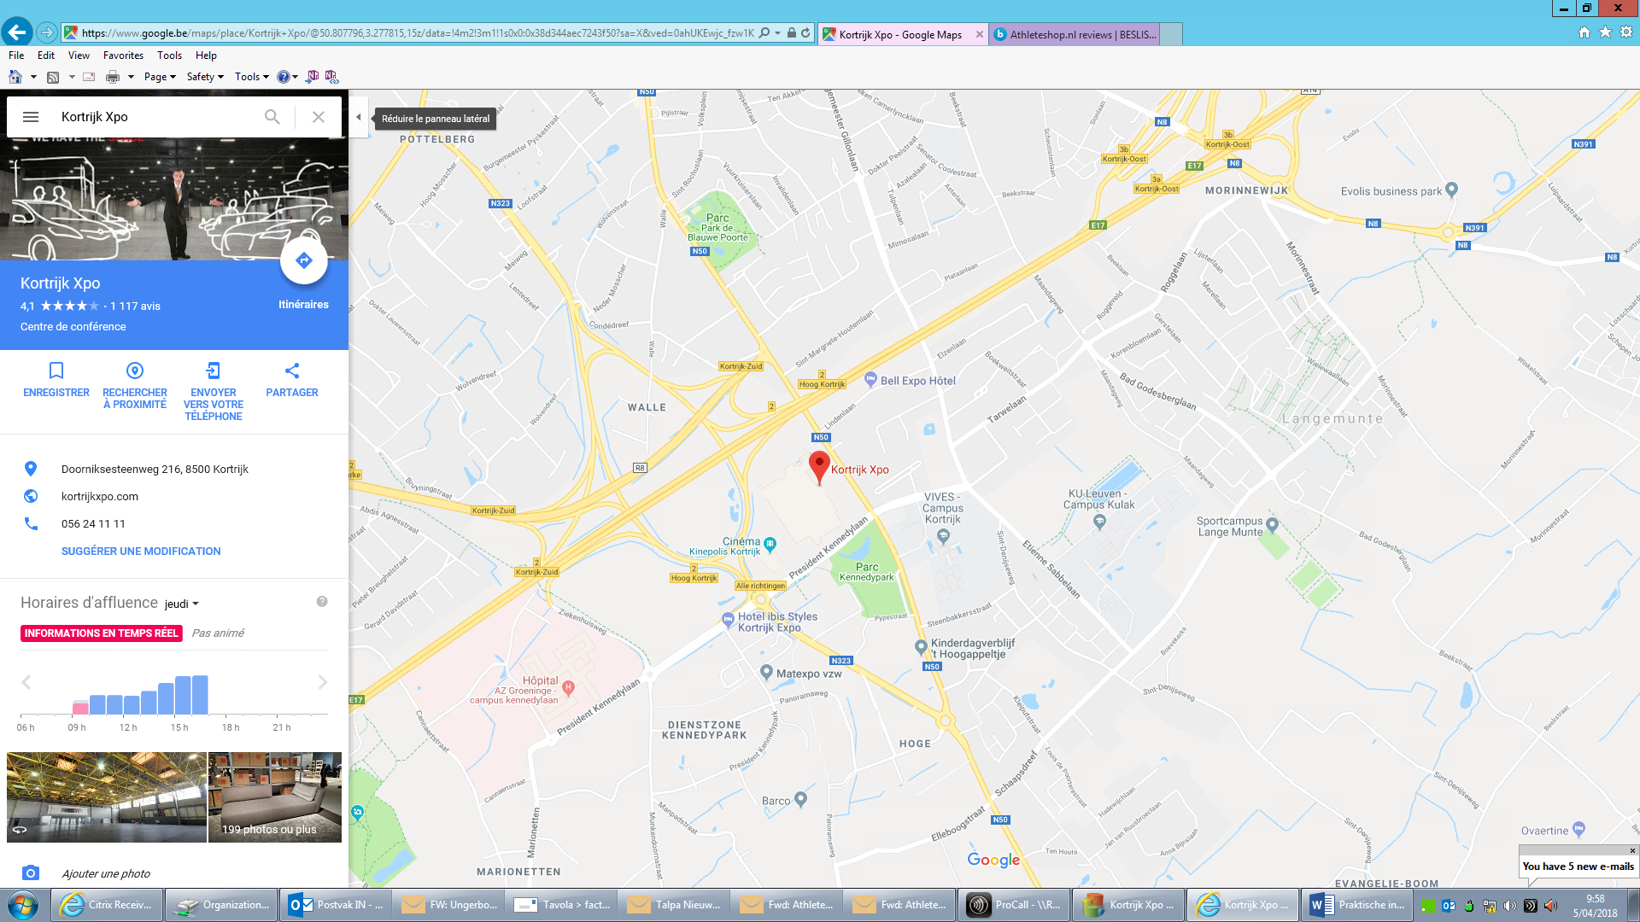

- GEEN vrachtwagens of auto’s binnen de hallen
- Zelf karretjes voorzien voor het laden en lossen van uw materiaal
- Heftruckservice beschikbaar (te bestellen via de webshop). De exposant is verplicht om voor de heftruckdienst een exclusief beroep te doen op Xpo Group
- Vrachtwagens, trailers of andere voertuigen die meer dan 1 parkeerplaats innemen:
            - Als deze tijdens de beursdagen op onze parkeerterreinen blijven staan, wordt per expodag 250,00€ aangerekend
            - Gratis parkeren in de Beneluxlaan, de Condédreef of aan de grensovergang E17: GPS 50°44’59”N – 3°10’5”E.

TOEGANG PERSONEN TIJDENS OPBOUW EN ONTRUIMING
- Verplichte aanmelding op het secretariaat Xpo Zuid (kant Kinepolis)
- Verplichte werkbandjes voor elke persoon in het gebouw > controle in kader van diefstalpreventie
- Voor exposanten is ontruimen ook mogelijk met exposantenbadge
Exposantenbadges: De exposantenbadges worden u NIET vooraf toegestuurd. Kort voor de beurs zal u, na controle van de betalingen, een link toegestuurd krijgen die u toelaat zelf uw badges af te drukken.
Toegang tot de hallen enkel mogelijk na integrale vereffening facturen (standgeld én diensten). Via overschrijving
- BNP Parisbas Fortis: IBAN: BE76 2850 5821 6395 – BIC: GEBABEBB
- KBC: IBAN: BE54 4696 1243 4197 – BIC: KREDBEBB
Late bestellingen: betaling ter plaatse mogelijk met creditcard
STANDONTWERP
Deelnemers die zelf de stand bouwen, dienen vóór 27 januari 2026 een standontwerp in te dienen bij de organisatie, t.a.v.:
- Hallen 1, 2 & 6: Annelies Detavernier – anneliesdetavernier@xpogroup.com
- Hallen 4 & 5: Ellen Naessens - ellennaessens@xpogroup.com

Hou rekening met:
- de aanduiding van de water- en elektriciteitsaansluiting op het technische plan van de hal voor de configuratie van uw stand. Zie beursplan op het exposantenportaal – rubriek “technische plannen”
- de diverse pilaren in de gebouwen: http://www.kortrijkxpo.com/space-for-fairs.

VLOERBEDEKKING & SCHEIDINGSWANDEN – BOUWHOOGTE & VERHOOGDE VLOER
- Vloerbedekking en scheidingswanden zijn zelf te voorzien of te bestellen via de webshop.
- De standaardbouwhoogte is vastgelegd op 2m50. Bouwt u hoger dan 2m50 (met een maximum van 6m) dan moet u een standontwerp indienen. Na goedkeuring om hoger te bouwen, moet u de achterzijde netjes en neutraal (wit, grijs of zwart – geen logo of promo) afwerken.
Is dit niet in orde op de laatste opbouwdag om 14u00, dan zal de beursorganisatie op kosten van de exposant deze afwerking voorzien.
- Voor ophangingen of standonderdelen hoger dan 2m50 met promo (vb. vermelding logo) dient een afstand van minimum 1m tot de buurstand gerespecteerd te worden. Neutrale ophangingen of standonderdelen hoger dan 2m50 kunnen direct tegen de achterwand van de buurstand gebouwd worden.
- Voor een stand met verdieping wordt een supplement van 750,00€ (incl. keuringskosten) aangerekend.
- Voorziet u een verhoogde vloer in uw stand, zorg dan voor een hellend vlak zodat uw stand ook toegankelijk is voor rolstoelen.
BERPERKING DICHTBOUWEN OPEN ZIJDEN VAN UW STAND
Maximum 60% van de lopende meter contour van de stand die uitgeeft op een wandelgang mag dicht gebouwd worden. Deze regel is op elke open zijde afzonderlijk van toepassing. Wanden die uitkomen op een wandelgang dienen op een aantrekkelijke wijze afgewerkt te worden.
AANSLUITING OP WATER- EN ELEKTRICITEITSNET VAN KORTRIJK XPO
De aansluiting van de stand op het elektriciteitsnet (verdeelkast) en op het waternet van Kortrijk Xpo dient te allen tijde bereikbaar te zijn. Indien de koppeling op de aan- en afvoer op het waternet bvb onder uw verhoogde vloer ligt, dan dient u ervoor te zorgen dat de planken op deze vloerelementen ook tijdens de beursdagen nog afgenomen kunnen worden.
- Belangrijk: Bestel voldoende capaciteit volgens de opstelling van de aan te sluiten apparaten (vb. 5spost x 150Watt + koffiemachine 1.500Watt + verlichting vitrinekast 150Watt enz). Hou rekening met een veiligheidsmarge voor de extra capaciteit die de apparaten gebruiken bij het opstarten.
PERMANENTIE DOOR ONZE LEVERANCIERS
Voor het materiaal dat u bij Xpo Group bestelde, is volgende permanentie door de leveranciers voorzien:
- Modulaire standen: tijdens de opbouw
- Elektriciteit en water: tijdens de opbouw, beursdagen en ontruiming
- Koeltoonbanken: tijdens de beursdagen
KEURING ELEKTRISCH MATERIAAL
De elektrische installaties van alle standen worden nagekeken door een officieel controle-organisme (EDTC). Bij gebruik van eigen elektrisch materiaal of materiaal gehuurd bij een externe standenbouwer (schakelbord, spots, stopcontacten, e.a.), worden de kosten van deze keuring aan de exposant / standenbouwer doorgerekend (a rato van 26,50€/16m² met een maximum van 132.50€).
HEFTRUCK
Meld je altijd aan bij het beurssecretariaat wanneer je een heftruck nodig hebt – óók als deze vooraf besteld is. Vooraf geplaatste bestellingen krijgen altijd voorrang boven bestellingen ter plaatse.
Het gebruik van gehuurde heftrucks bij externe firma’s of eigen heftrucks is niet toegestaan.

OPHANGWERKEN AAN STRUCTUREN GEBOUW
Raadpleeg hiervoor het veiligheidshandboek deel B van Kortrijk Xpo op ons exposantenportaal (rubriek technische plannen)
Alle aanvragen voor ophangingen dienen te gebeuren via suspensions@kortrijkxpo.com.
Hou er rekening mee dat alle ophangwerken uitsluitend door Kortrijk Xpo worden uitgevoerd.

EXPOVLOER & WANDEN / PROFIELEN MODULESTANDEN
Vloerbelasting: In Hal 4, hal 5 en Rambla Noord is er een beperktere vloerbelasting. Raadpleeg hiervoor het veiligheidshandboek van Kortrijk Xpo op ons exposantenportaal – Deel C
De expovloeren, wanden & profielen worden proper geleverd. Na de beurs dienen ze in hun oorspronkelijke staat achtergelaten te worden zonder kleefband, verfsporten e.a.
Bij niet naleving worden volgende tarieven aangerekend:
- Kleefresten / taperesten: 13,00 €/l.m.
- Verfvlekken e.a.: 62,00 €/m²
- Olievlekken: 186,00 €/m²
- Beschadiging wanden / profielen: 55,00 €/paneel of profiel
Aankoop mogelijk op het beurssecretariaat van:
- Dubbelzijdige tape voor de vloer (type ‘exhibtion tape’, gemakkelijk verwijderbaar): 9,50 €/rol (50m)
- Dubbelzijdige tape voor de wanden: 10,50 €/rol (25m)
- Rode tape voor vastplakken kabels: 8,50€/rol
VERZENDINGEN EN LEVERINGEN VAN UW GOEDEREN
Vanaf de eerste opbouwdag op woensdag 11/03/2026.
Postadres:  KORTRIJK XPO – TAVOLA 2026  Doorniksesteenweg 216  8500 KORTRIJK (België)  + naam van de exposanten  + standnummer  + naam ven de standverantwoordelijke  + gsm nummer standverantwoordelijke | Bezorg-/leveringsadres:  KORTRIJK XPO  President Kennedylaan 90  8500 Kortrijk
- De organisatie tekent NIET af voor ontvangst en is niet verantwoordelijk voor vertraging of verlies van goederen
- Kosten voor lossen/laden zijn ten laste van de exposant
- Zorg ervoor dat iemand van uw bedrijf aanwezig is op de stand wanneer de goederen geleverd worden
KOELMEUBELEN
Levering:
- Voor standenbouwers en exposanten met eigen stand: gelieve ons bij de bestelling te melden wanneer de koelmeubelen op de stand kunnen geleverd worden. Bij wijziging, gelieve ons 24u op voorhand te verwittigen.
- Voor exposanten met modulaire stand: donderdag 12 maart (namiddag)
- Aansluiting van de toestellen: vanaf vrijdagmorgen 13 maart.
BELANGRIJK:
- Het is noodzakelijk op uw technisch plan aan te duiden waar de koelmeubelen moeten geplaatst worden.
- Vergeet niet de nodige stopcontacten te voorzien / te bestellen!

BEURSSECRETARIAAT
Het beurssecretariaat bevindt zich in XPO ZUID en zal permanent functioneren tijdens de opbouw, de beursdagen en de ontruiming.
Verantwoordelijken:
- Julie Boulez: voor exposanten in hallen 1, 2 en 6: T. +32 (0)56 24 11 51
- Justine Cauchie: voor exposanten in hallen 4 en 5: T. +32 (0)56 24 78 91
- Virginie Deneckere: voor landen -/ regiopaviljoenen: T. +32 (0)56 24 59 46
Dienstverlening:
- Ophalen werkbandjes, parkingkaarten, vuilniszakken…
- Assistentie technische problemen
- Het opvragen van eventueel bestelde tablets, containers, sprinklers. Deze worden op afroep geleverd op de stand.
- Aanvraag heftruckdienst (ook indien op voorhand besteld)
- Het terug afleveren van eventueel bestelde tablets, sprinklers, na de beurs
- Fotokopies
- EHBO
PARKINGTICKETS
Bestelling via het exposantenportaal – webshop, administratieve diensten - Parking.
Deze garanderen u het voordeligste tarief:
- Build up – pull out tickets geldig voor 1 uitrit = 3 € per uitrit:
enkel voor opbouw/ontruimingsdagen
- Multi-tickets (meerbeurtenkaarten) geldig voor 3 uitritten = 27,00 € (9,00€ per uitrit)
enkel voor de beursdagen
- VIP-parking (parking P5) = 60,00 € voor 3 dagen enkel voor de beursdagen.
Max. 130 wagens – onbeperkt op- en afrijden – gegarandeerd plaats
Betaling aan de slagboom van de uitrit met uw bankkaart of credit card > betalingsbewijs mogelijk.
Aankoop exit ticket aan de betaalautomaat (cash, credit card, bankkaart) > betalingsbewijs mogelijk.
Bezoekersparking tijdens de beurs (parking P2, P6 en P7): 9,00 € per uitrit

CATERING
Opbouw
- The Greenhouse: van 11u30 – 14u00
Beurs
- The Greenhouse
- Restaurant in de Rambla
- Loungebar voor een heerlijk glas wijn, een biertje, enz…
- Xpo cateringkaart: elektronische betaalkaart voor uw horecaverbruiken
- Standcatering via Xpo Catering: bestellingen via catering@kortrijkxpo.com – www.xpocatering.be – T. +32 (0)56 23 20 17 – Of via het exposantenportaal, rubriek ‘webshop catering’
- Standcatering via eigen bedrijf / externe partner: Indien u via een externe partner of leverancier (standbouwer, cateringbedrijf, brouwerij, drankhandel) dranken en/of voeding verzorgt op uw stand, dient u een afkooprecht horeca aan Xpo Catering te betalen. Uiteraard dient u of uw externe partner te voldoen aan de nodige HACCP-normen. Informatie vindt u in het exposantenportaal – rubriek ‘Webshop catering’

GOUDEN TAVOLA
De prestigieuze wedstrijd Gouden Tavola bekroont de beste nieuwe producten van de vakbeurs.
Dankzij de Gouden Tavola krijgen:
- Alle producten die de tweede ronde en de jurering halen, extra aandacht door de tentoonstelling in de Rambla, opname in de show guide, enz,…
- De winnende en genomineerde producten: extra promotie bij hun lancering door onder meer vermelding in de vakmagazines, exposure op de speciale Gouden Tavola-stand in Hal 5, opname op de website en in de nieuwsbrieven,…
Er is ook een speciale trofee voorzien voor de publieksprijs.
Deadline inschrijving(en): donderdag 9 januari 2026
SABAM
Muziek afspelen of andere geluidsversterking (micro,…) op uw stand is toegelaten op voorwaarde dat uw buurstanden niet worden gehinderd. Het gebruik van geluidsversterking moet beperkt worden in tijd en mag de grens van max. 75dB niet overschrijden. Indien muziek afgespeeld wordt op uw stand dient u dit te melden via het exposantenportaal, rubriek ‘webshop’ – Muziek.
- Achtergrondmuziek in de hallen en op de standen: geregeld door de organisatie
- Videofilms zonder muziek: geen Sabam van toepassing
- Videofilms met muziek / sampling CD/DVD / live optredens: te regelen door exposant via https://www.unisono.be/nl/contact
BILLIJKE VERGOEDING
Vergoeding voor muziek of video in combinatie met schenken van (gratis) drank = geregeld door organisatie.
OVERSCHOTTEN & AFVAL
Nog bruikbare voedingswaren kan u schenken aan de Voedselbank België. De laatste avond, na sluiting van de beurs tot 20u00, worden de nog bruikbare voedingswaren opgehaald aan de ingangen XPO ZUID en XPO NOORD.
Elke standverantwoordelijk ontvangt gratis, bij de opbouw:
1 rode zak: voor gemengd afval tijdens opbouw en beurs
1 blauwe zak: voor PMD
1 groene zak: voor voedingsresten
1 kartonnen doos: voor papier en karton
Voor ophaling: plaats de zakken en doos en uw kartons met glas om 19.00 uur aan de rand van uw stand. Ander afval wordt niet opgehaald en dient door de exposant zelf meegenomen te worden.
Extra afvalzakken nodig?
Bestel deze op de webshop of verkrijgbaar op het secretariaat:
rode zak: 2,00€
blauwe zak: 2,00€
groene zak: 2,00€
kartonnen doos: gratis af te halen op het secretariaat
Tijdens de opbouw en ontruiming kan de exposant gemengd afval dumpen in een 1100L-containers.
Vroegtijdig besteld via de webshop: € 72,00
Besteld tijdens opbouw/ontruiming: € 90,00
Bovenvermelde huurprijzen zijn telkens inclusief levering en ophaling bij uw stand.
Meld u aan op het beurssecretariaat zodat we weten wanneer u de container wenst te gebruiken, ook als deze vooraf via de webshop werd besteld. Na levering wordt de container binnen maximaal één uur door onze diensten verwijderd.

Olie kan kosteloos achtergelaten worden, deze moet in afgesloten bidon bij de stand geplaatst worden. Belangrijk: De olie moet in VOLLEDIG LEKDICHTE verpakkingen achtergelaten worden.
BELANGRIJK: Het niet naleven van de afvalreglementering van Kortrijk Xpo houdt in dat na 19u00 het afval door onze diensten verwijderd wordt a rato van min. 1 container met een toeslag van 25%.
De wandelgangen dienen te allen tijde vrij te blijven voor circulatie.
VEILIGHEIDSHANDBOEK KORTRIJK XPO
Op het exposantenportaal kan u het veiligheidshandboek van Kortrijk Xpo raadplegen. Lees het zeker na indien u vragen heeft over volgende onderwerpen:
- Etagebouw (deel A)
- Ophangingswerken aan structuren gebouw (deel B)
- Vloerbelasting (deel C)
- Reglement voor standenbouw in een gesprinklerde ruimte = hallen 4, 5 en Rambla (deel D)
- Brandvoorschriften (deel D)
- Gasinstallatie (deel F)
- Legionella (deel G)
- …
VARIA
Omroepen: Exposanten kunnen niet laten omroepen tijdens de beurs
Promotie & sampling buiten uw stand: niet toegelaten
Show guide: Gratis voor bezoekers.
Toiletten: gratis in hallen 1, 3, 5, 6 en Rambla
Lichten: zelf doven op einde van elke beursdag
Diefstal – wat te doen?
- Verwittig het beurssecretariaat
  - Indien verzekering via de organisatie afgesloten wordt de verzekeraar verwittigd
  - Verdere afhandeling rechtstreeks tussen exposant en verzekeraar
- Aangifte bij de politie door exposant
Verbod eigen WiFi netwerk: zowel binnen de gebouwen als op de parking van Kortrijk Xpo is het opzetten van eigen draadloze WiFi netwerken op beide frequenties (2,4 & 5GHZ) ten strengste verboden. Enkel eigen WiFi huisnetwerken “Xpo Free” en “Xpo Full” zijn toegelaten alsook de internetaansluitingen die zijn besteld via het exposantenportaal.
Deze maatregel werd genomen om de interferentie tegen te gaan en de kwaliteit en stabiliteit van het huidige WiFi netwerk te verbeteren. Storende, niet officiële hotspots, zullen worden opgespoord, gepenaliseerd (boete 1000,00 €) en verwijderd. Voor verdere inlichtingen aarzel niet onze partner Citymesh te contacteren op het nummer +32 70 210 929.

